fischerwerke Innengewindeanker FIS IG

fischerwerke

Eigenschaften

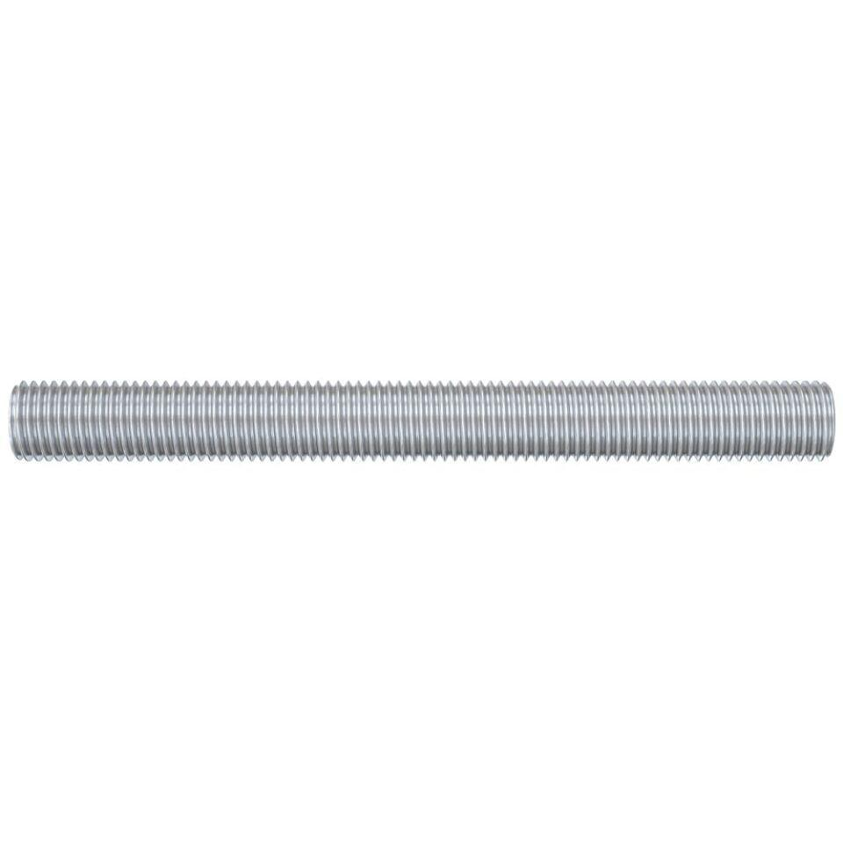

Art der Anker

Innengewindeanker

Oberfläche

galvanisch verzinkt

Werkstoff

Stahl

Gewindeart

metrisch

Gewindemaß

M10, M12, M16, M20, M8